附件1 ： 采用网上填写征询表的说明
本次意见征询可采用网上“填报中心”的方式进行填报。具体操作如下：
一、登录信息门户
信息门户地址：http://myportal.usst.edu.cn/sopplus/teacher/index.html
或从学校主页-信息门户进入，输入个人账号密码。
选择“财务资产”模块中“设备征询表”。操作界面见下图。
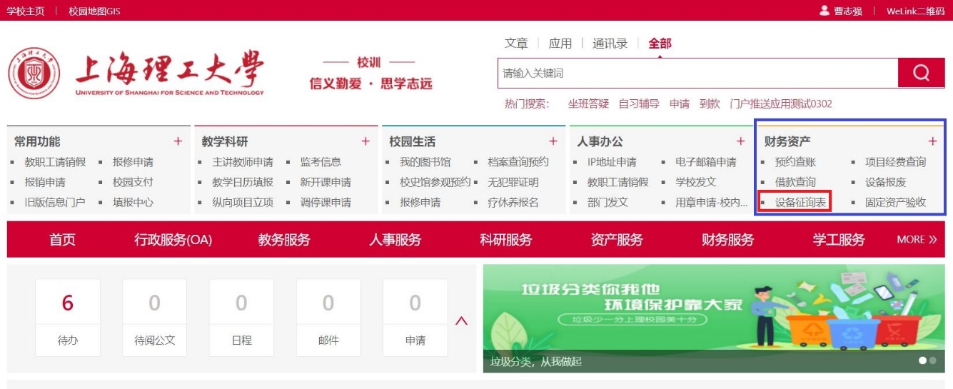
二、填写征询表
进入填报中心后，选择其中一行，点击“编辑”即可填写征询表所有内容。请以学院科研团队为最小单位进行统一填写。标注星号项均为必填项。如果需要添加行，可以点击右上角“添加”。
填写完毕后可以选择“预览报表”对填写内容进行检查。检查无误后点击“提交报表”。提交后不能修改。
